01级电磁学期中考试A卷（02年10月26日）
系 学号 姓名______________成绩_____________
一、填空题:(40分)
1 ( 4分)在均匀电场各点电势梯度是否相等？_是______ 各点的电势是否相等？_____否_____。



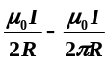2. ( 4分)有一载流为I的长细导线弯曲成如图所示，圆的半径为R，
求圆心O处磁感应强度的大小____________方向垂直于纸面朝外。

3. ( 6分)如图所示，三块金属板A、B、C，面积都是20厘米²，
A和B相距4.0毫米，A和C相距2.0毫米，B和C两板
都接地。如果使A板带正电，电量为3.0×10⁻⁷库仑，并忽略
边缘效应。试求：金属板B和C上的感应电量。
Q_{B}= 1.0*10⁻⁷C σ_{B}= -0.5*10⁻⁵C/m²
Q_{C}= 2.0*10⁻⁷C σ_{C}= 1.0*10⁻⁵C/m² 。
A板相对于地的电势U_{A}=(1.0*10⁻⁵/8.85*10⁻¹²)*1.0*10-³=2.25*10³V C A B

4. ( 6分)如图所示的电路里，R₁，R₂，R₃，L，C和ε 均为已知，L和C为
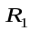
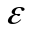
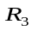
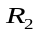
理想的电感和电容，电源内阻可以忽略，求
（1）K接通的瞬间，流过各电阻的电流：i₁=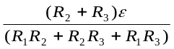
i₂=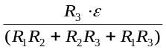 ; i₃=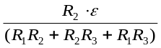
（2）K接通很久后，电感L及电容C储存的能量。

W_{L}=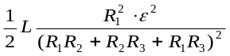 ; W_{C}=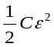
I
V_{a}
V_{b}
5 ( 2分)一块半导体的样品中通有电流I，置于均匀的磁场
中，如图所示，已知V_{a}>V_{b}，则此材料中载流子是 负
电荷（回答正或负）。
6. ( 4分)如图所示，半径为R的半圆形载流线圈，电流为I，

I
R
放在均匀磁场中，已知 的方向与线圈平面平行，则
此时该线圈的磁矩大小为 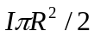 ，方向 向里 ；
线圈所受磁力矩的大小为 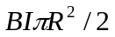 ，方向 向下 。
7. ( 4分)如图所示，半径为R的圆柱形区域内有一均匀磁场，但它随
时间的变化率dB/dt=k>0，求静止的电子在圆内（OA=r）处受的
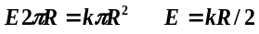力的大小为__________________________________
力的方向 电子受力方向朝下.
8. ( 6分)如图所示，法拉第圆盘发电机是一个在磁场中转动的导体圆盘。
设圆盘的半径为R，它的轴线与均匀外磁场B平行，旋转角速率为ω。
求盘心到盘边的电势差，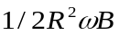 哪处电势高？边缘处电势高
当盘旋转方向反转时，电势的高低是否也会反过来？中心处电势高
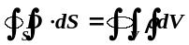
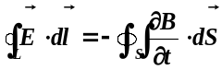9.( 4分)麦克斯韦电磁场方程的积分形式是___________________________，
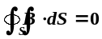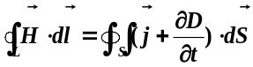____________________________，__________________________，
________________________________________________。
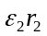
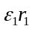
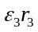
二、计算题 (60 分)
a
b
c
d
- 在图示的电路里，已知ε₁ =12伏，ε₂=9伏，ε₃=8伏，r₁= r₂ = r₃=1欧姆，
R₁= R₂ = R₃ =R₄=1欧姆，R₅=3欧姆，求
(1) a、b两点的电势差；
(2) c、d两点的电势差；
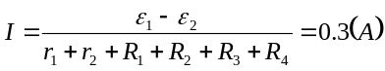(3) 如果c、d两点短路，这时通过R₅的电流是多少？
解：c、d两点开路时回路电流：

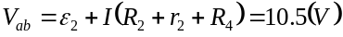a、b两点的电势差；
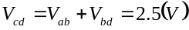c、d两点的电势差；

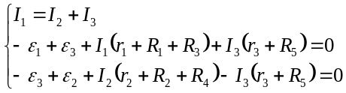c、d两点短路

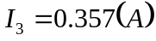这时通过R₅的电流是多少？

2、如图平行板电容器(极板面积S)中,充满两层厚度分别为d₁和d₂、相对介电常数分别为ε_{r1}和ε_{r2}的均匀电介质,电容器充电后极板电荷面密度为σ,（上板带正电荷，下板带负电荷）试求:
- 两电介质中的电位移矢量； ε_{r1} d₁
- 两电介质中的电场强度矢量；
- 两电介质中的电场能量； ε_{r2} d₂
- 两层电介质交界面上的极化电荷面密度；
- 该电容器的电容。

解：
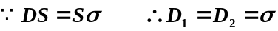

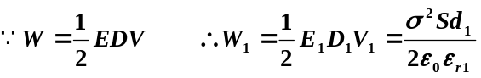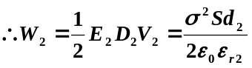

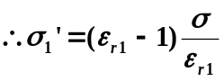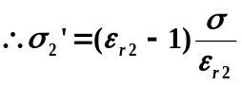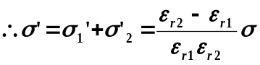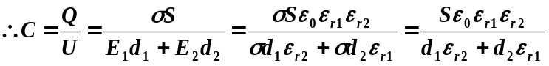

3、同轴电缆是由两同轴导体圆柱组成（如横截面图），内导体是半径为R₁的圆柱，
外层导体的内外半径分别为R₂ 和R₃，导体间充入相对磁导率为μ_{r2}的磁介质，
R₁
R₂
R₃
μ_{r2}
已知两导体中电流等量而方向相反且均匀分布，导体的相对磁导率为μ_{r1}，
求：(1)在各区域的分布；(2)求单位长度上的自感。（要有计算过程）
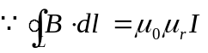解：(1)由于电流分布有轴对称性，应用安培环路定理

取轴上一点为圆心，在垂直于轴的平面内的同心圆为安培回路，得：
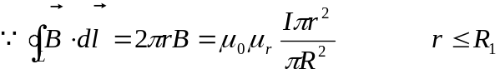

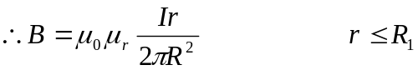

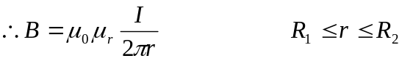

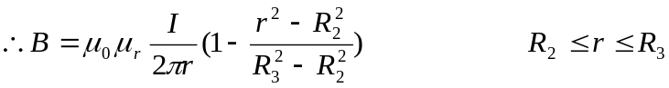

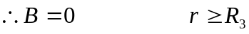

(2)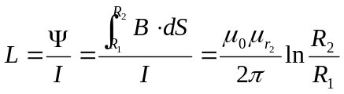

4、一长直导线通有电流I=5sin100πt安，在其相距为R=5.0厘米处有一矩形N=1000匝绝缘导线绕成的线圈，其边长为a=2.0厘米和b=4.0厘米（如图所示），线圈不动。求（1）线圈与导线的互感系数M；（2）线圈内的感应电动势。（说明方向）
I
R
a
b
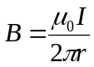解: （1）长直载流导线产生的磁场

在矩形线圈中通有的磁通链数

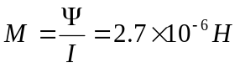互感系数

（2）线圈内的感应电动势

负号表示若电流向上增加,线圈中电流逆时针方向流动.

